**在线式氨氮分析仪**

**Version: 1.03**

产品概况

本用户手册针对在线式氨氮分析仪的安装、使用和维护等内容进行说明，同时介绍了该产品的基本测量原理、仪器构成和特点，为具备水质分析仪器操作控制相关知识的技术人员提供了使用参考。

若用户需要进一步了解相关信息，请联系本公司技术服务部门。

质保和维修

超过保修期或者在保修期内发生如下故障，将不提供免费保修服务，故障包括但不限于：

* 未按本手册进行的安装、操作或使用
* 产品使用不当
* 未按本公司指导方法对产品进行维修保养
* 用非本公司提供的零件维修产品
* 未经授权对产品进行的改造或拆装

版权声明

本用户手册对用户不承担法律责任，所有的法律条款请见相应的合同。

版权所有，如有改动，恕不另行通知；未经允许，不得翻印。目录

1 仪器介绍 1

1.1测量原理 1

1.2技术指标 1

1.3控制器尺寸 3

1.4传感器尺寸 3

1.4特点 3

1.5应用领域 4

2 安装 5

2.1仪器的拆箱 5

2.2功能检查 5

2.3连接传感器与控制器 5

2.3.1使用快插接头连接传感器 5

2.3.2使用硬接线连接传感器 6

2.3.3控制器接线 6

2.4控制器安装 7

2.4.1壁挂式安装 7

2.4.2面板嵌入式安装 8

2.5传感器安装 8

2.5.1管道安装 9

2.5.2明渠、水池安装 10

2.5.3水箱安装 10

3 控制器操作 12

3.1控制器介绍 12

3.2数值显示界面 12

3.3控制器设置 12

3.4传感器设置 13

4 维护及故障处理 15

4.1日常维护 15

4.2传感器自动清洗 15

4.2.1 控制器与电磁阀连接 15

4.2.2 仪器运行所需辅助材料 15

4.3校准 16

4.4电极清洁和保存 18

4.4更换电极 18

4.5更换电极膜帽 19

4.6故障处理 21

5 标准溶液配制 23

5.1 1000mg/L氨氮标准溶液 23

5.2 10mg/L氨氮标准溶液 23

6 传感器Modbus通讯协议 24

6.1 协议说明 24

6.2 Modbus校准操作 25

7 控制器Modbus通讯协议 27

1. **仪器介绍**

## 1.1测量原理

每种水溶液都具有氧化还原电位，这是由水中溶解的所有营养物质和无机离子所决定的。因此，氧化还原电位取决于水中溶解的所有物质和离子的种类和浓度。为了测量混合物中单个物质的浓度，需要从混合物中分离需测量的离子。氨氮传感器使用离子选择性电极有一种特定类型离子渗透的膜片,这种选择性膜片与电解液组成的复合传感器可以用于测定所需的特定离子（例如，NH4+）的氧化还原电位。 当将这种离子选择性电极与参比电极组合时，可以测量毫伏电压，并通过特定的计算方案将毫伏电压信号转换成离子浓度信号。

该传感器由铵离子选择电极,钾离子选择电极(选配)， pH电极,温度传感器和信号处理模块等构成。信号处理模块含有前置放大器，可以有效降低周围环境对电极信号的影响，并将信号转化为数字信号，通过485上传到PC或者控制器。

**注意：传感器包含玻璃电极。请确保传感器不会受到任何强烈的机械冲撞。传感器内部不存在需要用户来维修的部件。**

## 1.2技术指标

表1-1控制器技术规格

|  |  |
| --- | --- |
| **显示屏/分辨率** | 5寸触摸屏(彩色)/800*480 |
| **控制器尺寸** | 235.5mm * 184.5mm * 110.6mm |
| **供电** | (85～260)VAC、(9～30)VDC（需定制） |
| **功耗** | 不大于8W |
| **存储温度** | (-20～70)℃ |
| **工作温度** | (-10～60)℃ |
| **外壳材料** | PC、ABS |
| **防护等级** | IP55 |
| **支持传感器数** | 4个数字传感器 |
| **模拟输出** | 4路（0/4～20）mA模拟输出，最大负载500欧 |
| **继电器** | 4路SPDT继电器(250VAC/10A) |

表1-2传感器规格

|  |  |  |
| --- | --- | --- |
| **型号** | **ISA-Ammo I** | **ISA-Ammo II** |
| **测量参数** | NH4-N、pH、温度 | NH4-N、pH、K+、温度 |
| **测量方法** | 离子选择电极法 | 离子选择电极法 |
| **测量方式** | 浸入式测量 | 浸入式测量 |
| **量程** | NH4-N：(0.1~1)mg/L,（1~10）mg/L，(10~100)mg/L,(100~1000)mg/L  pH：0~14  温度：(0～50)℃ | NH4-N：(0.1~1)mg/L,（1~10）mg/L，(10~100)mg/L,(100~1000)mg/L  pH：0~14  K+：(1～1000)mg/L 温度：(0～50)℃ |
| **准确度** | ≤±3% | ≤±3% |
| **重复性** | ≤2% | ≤2% |
| **分辨率** | NH4-N(最小量程)：0.01mg/L  pH：0.01 | NH4-N(最小量程)：0.01mg/L  K+：0.01 mg/L  pH：0.01 |
| **检出限** | 0.1mg/L | 0.1mg/L |
| **响应时间** | ≤60s | ≤60s |
| **零点漂移（24h）** | ≤3%F.S. | ≤3%F.S. |
| **量程漂移（24h）** | ≤3%F.S. | ≤3%F.S. |
| **校正周期** | 3个月 | 3个月 |
| **温度范围** | (0～50)℃ | (0～50)℃ |
| **防护等级** | IP68 | IP68 |
| **清洗方式** | 压缩空气 (3～6)bar | 压缩空气 (3～6)bar |
| **MTBF** | ≥1440h/次 | ≥1440h/次 |
| **通讯方式** | RS485(Modbus RTU)、最高波特率115200 bps | RS485(Modbus RTU)、最高波特率115200 bps |
| **供电电压** | (9～15)V DC | (9～15)V DC |
| **功耗** | ＜0.8W | ＜0.8W |
| **材质** | 不锈钢(316L)、POM | 不锈钢(316L)、POM |
| **重量** | 2.0kg | 2.0kg |
| **外形尺寸** | 204mm × φ45mm | |

## 1.3控制器尺寸

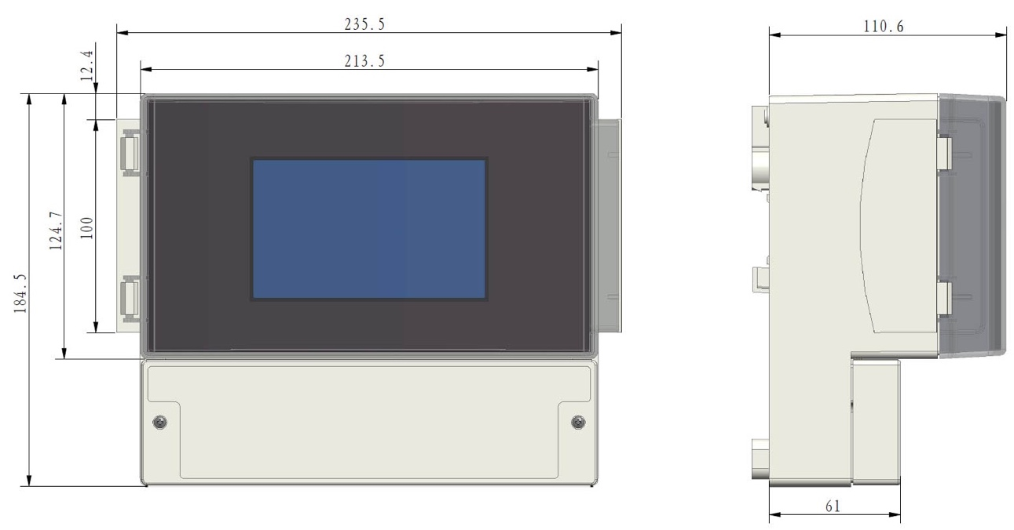

图1-1 控制器安装尺寸图

## 1.4传感器尺寸

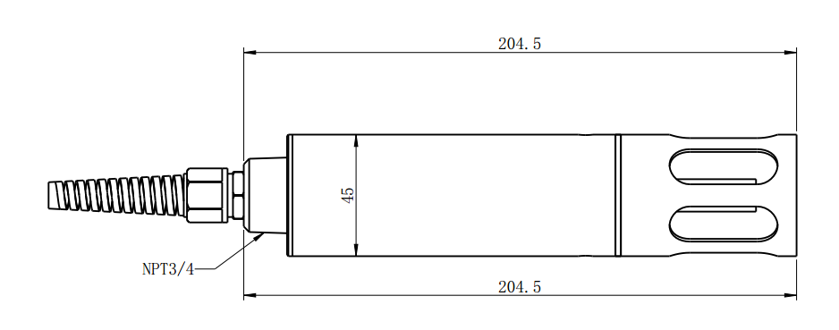

图1-2传感器安装尺寸图

## 1.4特点

* 采用高稳定性工业在线离子选择电极；
* 具有pH、温度、K离子等多参数补偿算法，确保测量的精度；
* 数字化传感器，RS485信号输出，抗干扰能力强，传输距离更远；
* 开放的通信协议，可以实现和其他设备的集成和组网；
* 内置空气吹扫自动清洗系统，大大减少了维护工作量；
* 操作简便，支持软件在线升级，方便维护。

## 1.5应用领域

* 地表水监测；
* 海洋环境监测；
* 工业过程监控；
* 污染源排放监测;
* 地下水监测。

1. **安装**

## 2.1仪器的拆箱

打开包装后，应仔细检查仪器是否在运输过程中出现了损坏。如有损坏，应做好记录，并向承运人或本公司的代理人及本公司客户服务部报告损失情况。

## 2.2功能检查

传感器在出厂前已经进行了详细的测试，在安装之前只需执行一个简短的功能检查。

请将传感器连接到控制器并接通控制器的电源。控制器通电后很快就会自检完成并进入到测量界面。此时拆掉pH电极上的保护瓶， 将传感器放入自来水中,如果显示屏提示传感器运行正常，并且测量值在 pH 值在7左右，氨氮显示值小于1,则功能检查已完成。

## 2.3连接传感器与控制器

### 2.3.1使用快插接头连接传感器

传感器线缆带有一个快速接头，可方便地与控制器连接。控制器有4个快速接头的接口，可以选择任意接口连接。**传感器标配5米线缆，如果需要超过5米线缆，需在购买时特殊说明，以便为您定制专用长度的线缆。**

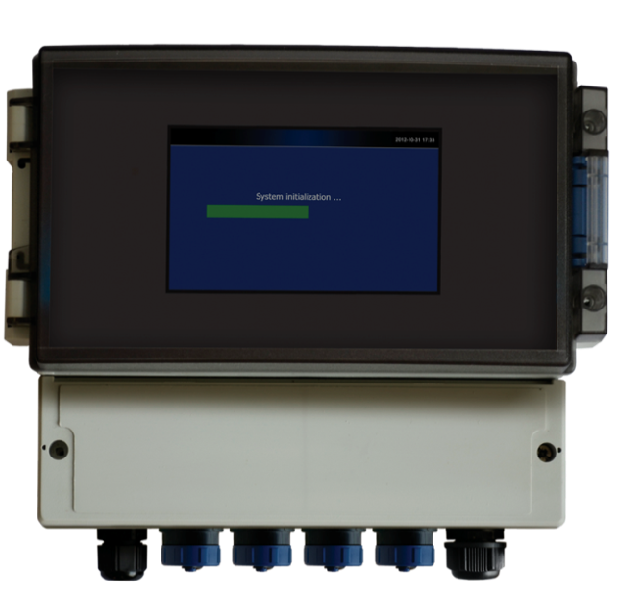

图2-1控制器示意图

### 2.3.2使用硬接线连接传感器

1.如果已通电，请断开控制器的电源连接，然后打开控制器显示屏下方的接线盖板。

2.从传感器线缆上剪掉快速接头。

3.向后剥去5cm的线缆绝缘层。从每根单独导线根部剥去0.5cm的绝缘层。

4.将线缆穿过控制器的锁紧接头，与内部接线端子（序号7~12）连接，请参考表2-1和图2-2。

5.拧紧锁紧接头，关闭并拧紧接线盖板。

表2-1 传感器接线定义

|  |  |  |
| --- | --- | --- |
| 序号 | 导线颜色 | 接线定义 |
| 1 | 灰色 | RS485_A，RS485输入端_A |
| 2 | 黄色 | RS485_B，RS485输入端_B |
| 3 | 蓝色 | RS485_COM，RS485输入端_COM |
| 4 | 黑色 | GND_EARTH，保护地 |
| 5 | 红色 | +12V_IN，+12V电源输入端 |
| 6 | 棕色 | GND_IN，电源输入接地端 |

### 2.3.3控制器接线

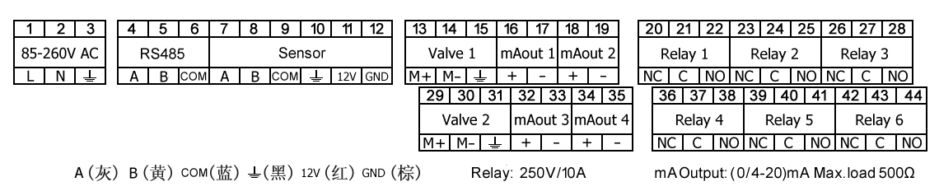

图2-2控制器接线示意图

表2-2控制器接线定义

|  |  |  |
| --- | --- | --- |
| 序号 | 标识 | 定义 |
| 1~3 | 85-260V AC | 控制器交流电源输入端 |
| 4~6 | RS485 | 控制器对外输出RS485 |
| 7~12 | Sensor | 与传感器连接的电源及通信接口 |
| 13~15,29~31 | Valve1,2 | 12V电磁阀控制接口，最大电流1A。 |
| 16~19,32~35 | mAOut1,2,3,4 | 4路模拟量输出接口，最大负载500欧姆。 |
| 21~28,36~44 | Relay1,2,3,4,5,6 | 继电器输出接口，220VAC/30VDC，最大电流3A，最大切换功率72W |

## 2.4控制器安装

### 2.4.1壁挂式安装

控制器的背部有一个安装孔，可以在墙壁上固定一螺钉，然后将控制器挂在螺钉上，如图2-3所示，此安装孔的下部孔径为10mm，上部为6mm，请选用合适的螺钉固定。

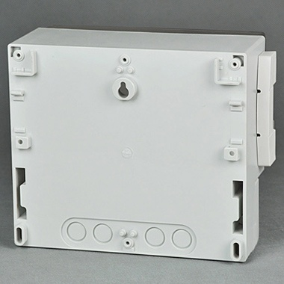

图2-3 控制器壁挂孔

控制器的壁挂安装方式如下图所示，需额外配置两个安装附件，如采用图2-4的安装方式，此安装附件需单独采购。

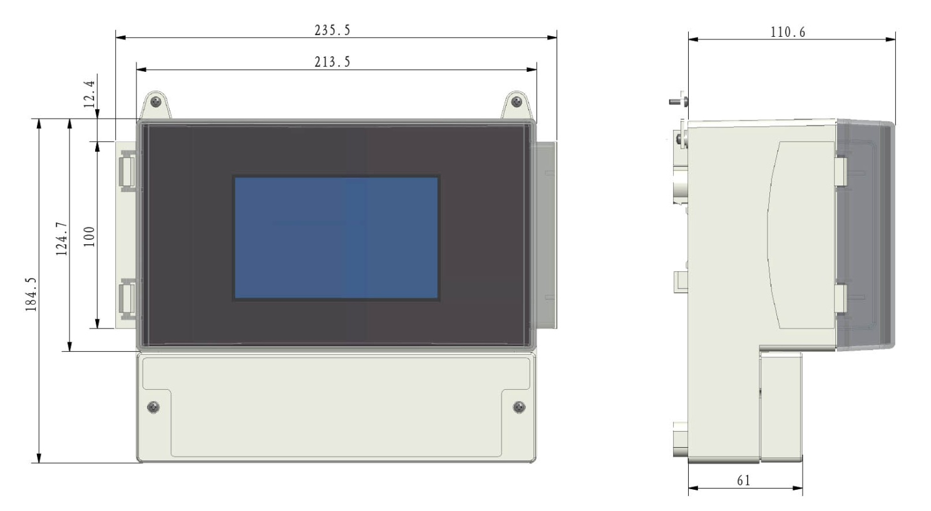

图2-4控制器壁挂式安装

### 2.4.2面板嵌入式安装

如图2-5所示，面板嵌入式安装，需在面板上开孔尺寸如下图所示，需要额外配置一个安装支架，安装支架的尺寸图如2-6所示。

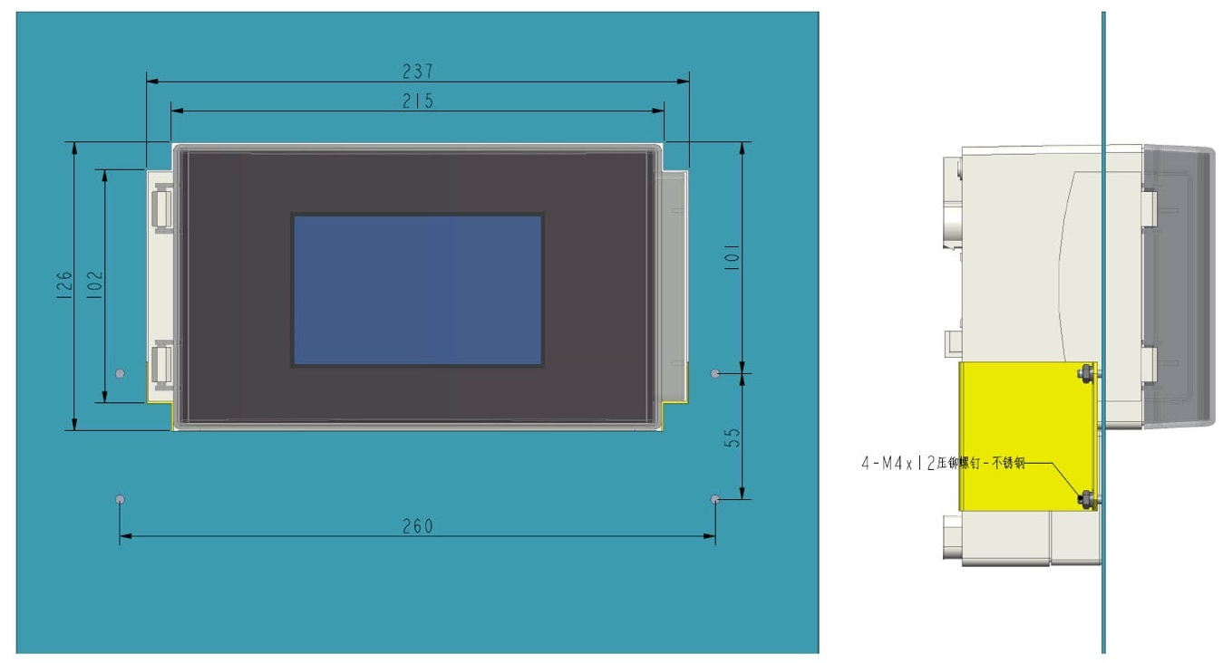

图2-5控制器面板嵌入式安装





图2-6面板嵌入式安装支架

## 2.5传感器安装

传感器尾部带有M52x3螺纹接口，适合多种应用场合，如管道、水池、河流湖泊等。

**注意：传感器安装到指定位置时，务必保证pH电极上的保护瓶已被拆掉，否则传感器无法正常测量。**

### 2.5.1管道安装

管道安装有两种方式，45度安装和90度安装，如图2-7,2-8所示。

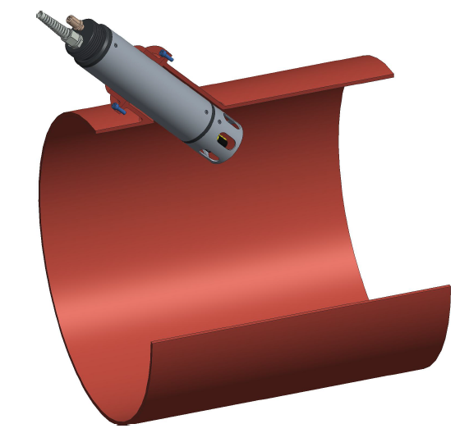

图2-7 45度管道安装

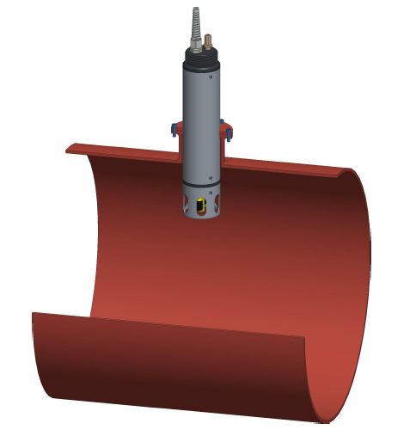

图2-8 90度管道安装

为了确保测量更准确与稳定，管道安装传感器时应该满足以下条件：

• 可以采用传感器尾部螺纹固定或者法兰盘抱紧固定；

•请将传感器安装到直径大于等于 30cm的管道内；

• 管道安装时，请将传感器安装到向上流动的管道，不要安装到向下流动的管道；

•传感器安装在水平管道时，需保证电极前端100mm部分完全浸入水中；

• 将传感器安装到泵、阀或管道弯头下游至少1.5米处或三倍于管道直径处。

### 2.5.2明渠、水池安装

明渠、水池安装时，需配一个支架，将其固定在池壁上，如图2-9所示。支架需根据现场具体情况设计。

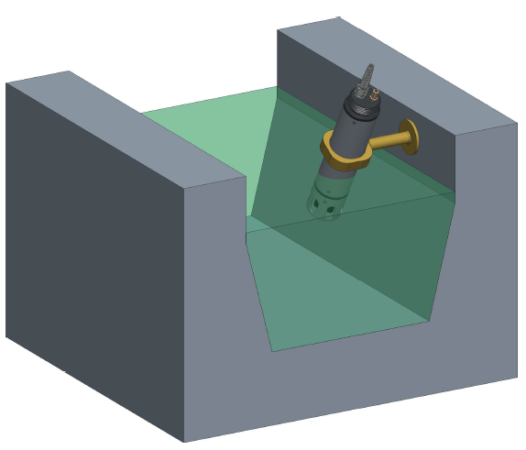

图2-9明渠、水池安装

为了确保测量更准确与稳定，河流、明渠等场合安装传感器时应该满足以下条件：

• 传感器底端需距离底部至少10cm，以减少底部可能产生的淤积物对测量的影响；

• 安装传感器时注意传感器面向水流的方向（下游）以减少碰撞的风险；

• 如果水体中存在树叶等较大物体的时候，应该在传感器周围增加防护网。

### 2.5.3水箱安装

水箱安装时，需配一个固定支架，将其固定在箱盖上，如图2-10所示。支架需根据现场具体情况设计，水箱开孔需保证传感器能够穿过该固定孔。

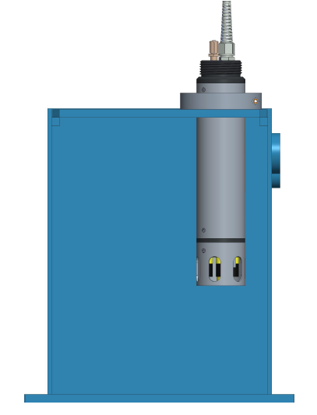

图2-10水箱安装

为了确保测量更准确与稳定，水箱安装传感器时应该满足以下条件：

• 传感器底端需距离底部至少10cm，以减少底部可能产生的淤积物对测量的影响。

**另外，需注意以下几点：**

•无湍流，流速：（0.01 ~3.0） m/s，不存在研磨介质；

• 水体中无杂质，无颗粒物，无污染物（凝聚剂等）。

• 水样均匀，无气泡，无沉淀。

1. **控制器操作**

## 3.1控制器介绍

控制器拥有完善的对外接口，可以方便的实现传感器组网、远程控制、故障诊断等工作。

## 3.2数值显示界面

控制器在开机启动以后会进入自检界面，等待20-30秒以后控制器就显示数值界面，在数值显示界面我们可以看到所有传感器状态、测量数据、模拟量输出数据、系统时间等信息。

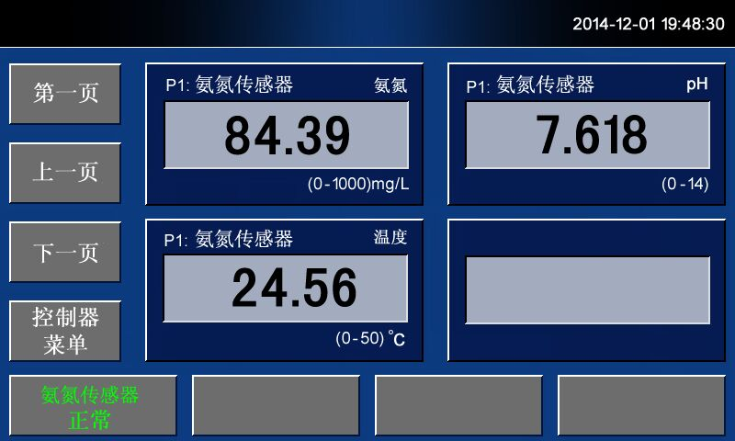

翻页

控制器设置菜单

传感器状态信息及设置

当前页码

系统时间

传感器测量信息

图3-1显示界面

## 3.3控制器设置

在数值显示界面中点击“控制器菜单”就可以进入控制器菜单界面。如果提示需要输入密码，默认密码为“111111”。用户可以在控制器设置界面中可以选择对应的子菜单对控制器的参数进行设置或者获取控制器信息。



图3-2控制器菜单界面

表3-1控制器菜单功能介绍

|  |  |
| --- | --- |
| 控制器子菜单 | 子菜单功能描述 |
| 通讯设置 | 设置控制器对外通讯波特率、通讯地址；对传感器通讯波特率。 |
| 辅助设置 | 设置系统时间、语言、密码模式、触摸屏校准。 |
| 修改密码 | 修改操作密码。 |
| 设备信息 | 显示控制器相关信息，包括设备型号、序列号、生产日期、硬件版本、软件版本等。 |
| 模拟输出 | 设置模拟量输出参数。 |
| 继电器 | 设置继电器输出参数。 |
| 电磁阀 | 设置电磁阀动作相关参数。 |
| 报警设置 | 设置报警上下限值。 |
| 报警信息 | 显示控制器报警信息。 |
| 历史日志 | 查询历史数据信息和标定记录。 |
| 存储设置 | 设置存储是否开启、存储时间间隔。 |
| 电磁阀 | 控制12V电磁阀的开关，用于传感器的清洗。 |
| 设备管理 | 设置4个通道添加传感器和删除传感器。添加传感器时，会提示温度需要隐藏还是显示，如果你使用该传感器作为五参数中的温度数据，请选择“显示”，其他通道在添加时，选择隐藏。删除传感器时，会删除该通道的历史数据，模拟量、开关量配置信息。 |

## 3.4传感器设置

在测量界面中点击传感器菜单按钮就可以进入该传感器的设置菜单。传感器设置菜单中包含了所有传感器参数相关的子菜单。下图为氨氮传感器设置菜单。



图3-3 传感器设置菜单界面

表3-2 传感器菜单功能介绍

|  |  |
| --- | --- |
| 传感器菜单 | 子菜单功能描述 |
| 校准 | 传感器校准 |
| 设备信息 | 显示传感器相关信息，包括设备型号、序列号、生产日期、硬件版本、软件版本等 |
| 通讯设置 | 设置传感器通讯波特率、通讯地址 |
| 报警信息 | 显示传感器报警信息 |

1. **维护及故障处理**

## 4.1日常维护

* 线缆检查：检查所有连接的信号电源电缆是否有断裂，如果有断裂仪器将无法正常工作；
* 外观检查：检查仪表和传感器外壳是否有破损和腐蚀；
* 设备清洗：定期清洗控制器和传感器，特别注意玻璃电极时最好使用清水冲洗的方式；
* 更换电极：定期更换传感器电极（pH电极的试用寿命为1年左右）;铵离子和钾离子使用周期为2年,膜帽半年更换一次。

## 4.2传感器自动清洗

### 4.2.1控制器与电磁阀连接

控制器的继电器输出接口可用于控制电磁阀开启/闭合，电磁阀需单独购买,电磁阀的供电需根据电磁阀要求来提供相应的电源.连接图如下：

传感器

电磁阀

+

-

压

缩

空

气

控制器

图4-1电磁阀连接示意图

继电器接口

### 4.2.2 仪器运行所需辅助材料

* **清洗气源**

推荐采用高压气瓶。如采用容积12L，工作压力20MPa，材质为6061的小型气瓶。

也可以采用空气压缩机。如采用额定电压220V；额定功率2.2KW；排气压力0.8MPa的小型空气压缩机。

* **气管**

传感器顶部的气管接头可与内径4mm、外径6mm的标准气管连接，气管的另一端与电磁阀连接。

## 4.3校准

电极在使用过程中遇到本身器件老化、安装环境改变等都会对测量结果产生影响，要克服这些因素的影响就必须定期对传感器进行校准（周期可以视情况而定，地表水一般为3个月）。

由于参数之间需要相互做补偿，建议按照下列顺序对参数进行校准:

温度;

pH,钾离子;

铵离子.

当只有一个电极需要更换或校准时，如果需要的话对所有的电极进行校准。当更换参比电极时，必须重新检查和校准所有传感器，温度传感器除外。

**校准操作**

* 第一步，进入校准界面

在测量界面，点击图3-1中的“传感器菜单”按钮，输入密码“111111”，进入传感器菜单界面，如图3-3所示，然后点击“校准”，进入校准界面，如图4-2所示。



图4-2传感器校准界面

首先选择需要校准的参数，例如pH、氨氮、温度。有2种校准模式，“一点校准”和“二点校准”，一般情况下请选择“二点校准”。以下以 pH 校准为例.

* 第二步，校准数据采集

在进行数据采集前请先准备好需要标准液，然后将传感器放入准备好的第一种标准液中。

观测“信号数值”中的信号数据，等到数值稳定的时候(信号数据为mV数值，判断标准为一分钟内最大值和最小值的差值小于1mV)，点击“确认”按钮，数据停止刷新，然后在“pH数值”对应的输入框中输入该标准缓冲液的pH数值,该点数据采集确认完成。然后重复以上过程进行下一点校准数据的采集。

* 第三步，校准确认

当确认原始数据正常并都采集完成以后，点击“开始校准”，就完成了本次校准，校准数据将保证在传感器内部，同时存入的还有校准时的实时温度数据，所以校准时无需额外关注温度数据。

**一点校准的情况选择**

1.在开始测量中,该点的水环境中可能存在一些干扰因素,传感器要适应当地的水质情况使仪器要适用当地的水质情况;

2.当示值出现漂移，且漂移并不是因为气泡或是补偿参数漂移（例如：钾）。

**单点校准需直接在现场测量水样中进行。**

**二点校准的情况选择**

1.用于补偿老化的电极膜帽（电极斜率）;

2.在更换膜帽，并充分适应测量点水质情况之前;

3.在充分适应测量点水质之后，需要高精度测量低浓度范围;

4.用于检查电极/膜帽的品质。

**注意:**

**观测原始信号是否符合要求，一般pH相差1个单位，原始信号相差59mV左右（25℃情况下），而且随着PH数值的变小，原始信号数值是增大的。当配制不同PH的标准液测试得到的原始信号的极差（每1个PH单位相对的原始信号差值）小于50mV。我们就认为PH电极需要更换。**

**例如 4.01的标液原始信号为182.43mV、7.0标液原始信号为5.27mV，那么这个电极的极差为（182.43-5.27）/(7-4.01) = 59.25 mv/pH。**

**一般情况下pH为7的中性溶液中，原始信号一般在-20mV到+20mV左右，如果超过这个范围，可以认为电极工作不正常，需要更换。**

**氨氮校准时,信号值为负值是正常情况,当电极放在纯净水当中,信号值应该为-150 mV或者更小.**

## 4.4电极清洁和保存

在正常测量中，使用压缩空气对电极进行定期的自动清洗，即清洗氨氮传感器中的电极部分。按如下步骤对电极进行人工清洗:

1.用自来水冲洗传感器，去除附着的污垢;

2.将传感器放在装有自来水的桶中几分钟，去除电极内外的污垢;

3.用软布清洗电极，可使用棉纸或软刷;

4.可以用3%的盐酸溶液清除污垢。

**在清洗离子选择电极时，要注意不要使膜帽受损（不要使用研磨材料，如洗涤海绵或坚硬的刷子）。不要使用含有表面活性剂的清洗液（如洗洁精）。**

**pH电极可以用酸性溶液清洗。**

**电极的存储**

pH 电极存储时,需将保护瓶装至pH 电极上;

离子选择电极,短期存放,放入自来水中,长期保存,需将膜帽拆下,电解液去除,干燥密闭保存.

## 4.4更换电极

* 第一步，拆卸电极保护套；

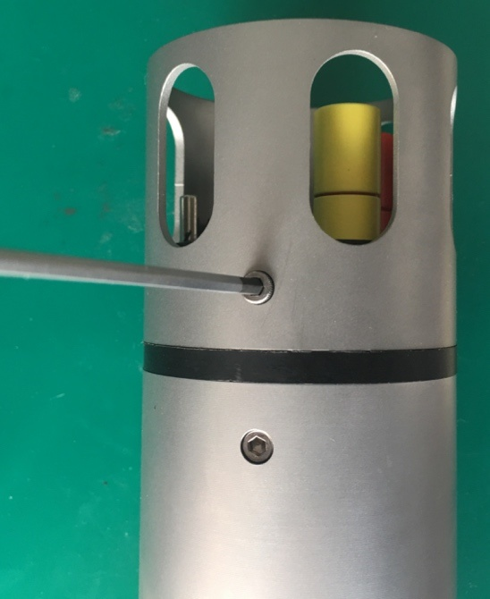

图4-3 传感器保护套拆解图

* 第二步，采用特制工装拆卸下旧电极；

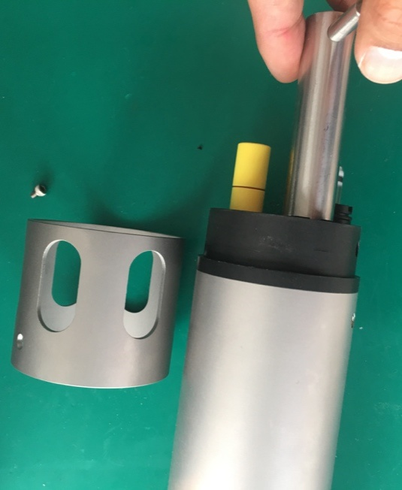

图4-4 电极拆解图

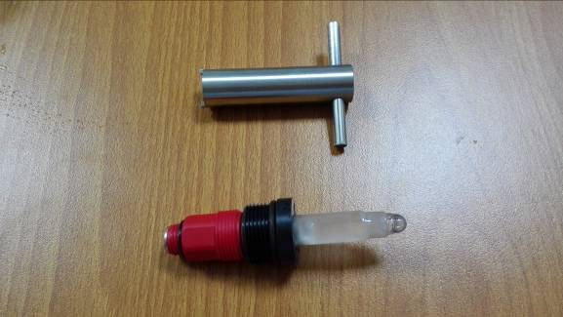

图4-5 铵离子电极

* 第三步，将旧电极上的安装件拆下，装到新电极上；

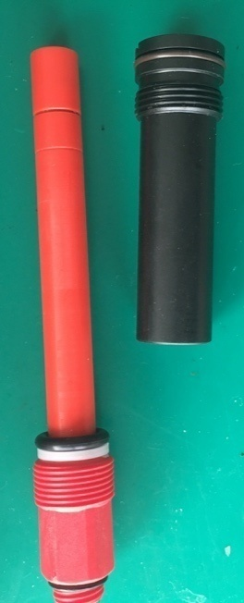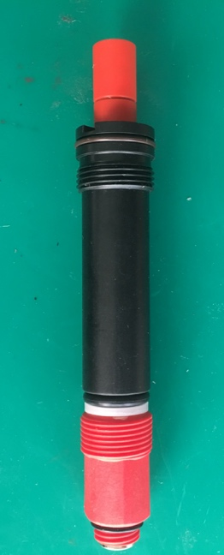

图4-6 电极安装件安装到新电极上

* 第四步，将新电极安装到传感器上，重新装上保护套；
* 第五步，配制标准液测试电极是否工作正常。

## 4.5更换电极膜帽

离子选择性电极（氨氮、钾）的膜帽长期使用后会产生磨损，这会降低膜帽的性能。当需要更换膜帽和电解液时，在更换过程中应特别小心，不要损坏任何部件.

* 第一步,准备好心的电极膜帽和电解液;
* 第二步,拧开电极上的电极膜帽。

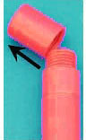

图4-7 拧开电极膜帽

* 第三步,用移液管小心的将电极体内的电解液移出。该步骤要使移液管垂直插入，直到有明显阻力为止。

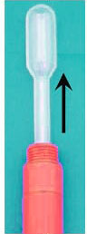

图4-8 吸出电解液

* 第四步,小心的将移液管插进电极内1cm，并沿着电极边缘滴入新的电解液（2-3滴定管）,直至电解液满出。此操作为了避免空气进入电极，要斜握电极。

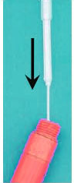

图4-9添加新电解液

* 第五步,擦干上边缘，如果需要的话用吸水纸将电极体擦干,小心的在电极体上将新的膜帽拧紧。向下甩动电极，使膜帽内壁上没有气泡。

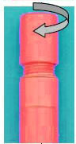

图4-10 拧紧电极膜帽

* 第六步,安装电极至氨氮传感器上,再安装上电极保护罩。使用标液进行测试.

## 4.6故障处理

* 问题一：通信异常、控制器显示通讯故障；

可能原因：供电或线缆连接问题、波特率不匹配。

处理方法：检查供电电源情况、检查RS485连接是否正确、确认波特率是否正确。

* 问题二：数值不稳定；

可能原因：电极超出使用寿命、标定错误、信号受到干扰。

处理方法：确保传感器没有超过使用寿命，重新校准如果还是有问题，检查是否电源有故障，屏蔽线是否连接正确，如果还是有问题，请联系售后服务。

气泡的去除

通过如下所示的一步或多部操作，使得电极膜帽内表面充满电解液。

方法1：

将传感器从水中取出，直到整个传感器露在空气中。保持传感器向下，在墙壁小心的敲击。

方法2：

一只手将传感器向下握住，另一只手轻轻敲打传感器下部。

方法3：

将传感器垂直向下放置在坚硬的平面上，在平面上轻轻的向下敲击。

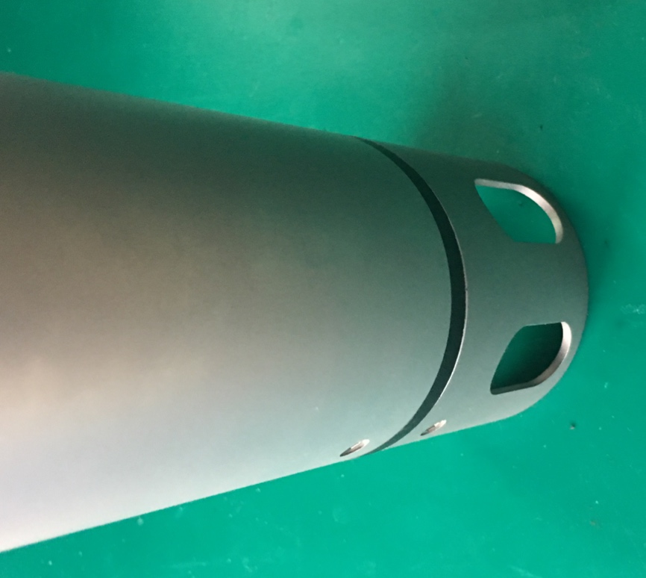

图4-11 传感器去除气泡示意图

方法4：

两只手握住传感器，轻轻地向下甩。

1. **标准溶液配制**

## 5.1 1000mg/L氨氮标准溶液

称取3.819±0.004g氯化铵（NH4Cl，在100~105℃干燥2h），溶于水中，移入1000mL容量瓶中，稀释至刻度。

## 5.2 10mg/L氨氮标准溶液

吸取10.00mL氨氮标准溶液（1000mg/L）于1000mL容量瓶中,稀释至刻度。临用前配制。

1. **传感器Modbus通讯协议**

## 6.1协议说明

|  |  |  |  |  |  |
| --- | --- | --- | --- | --- | --- |
| **寄存器地址** | **报文地址** | **数据类型** | **读写** | **长度** | **描述** |
| 40001 | 0x0000 | Unsigned int | R | 1 | 报警码 |
| 40002 | 0x0001 | float | R | 2 | 参数1数据 |
| 40004 | 0x0003 | float | R | 2 | 参数2数据 |
| 40006 | 0x0005 | float | R | 2 | 参数3数据 |
| 40008 | 0x0007 | float | R | 2 | 参数4数据 |
| 40010 | 0x0009 | float | R | 2 | 温度数据 |
| 40012 | 0x000B | float | R | 2 | 参数1原始信号 |
| 40014 | 0x000D | float | R | 2 | 参数2原始信号 |
| 40016 | 0x000F | float | R | 2 | 参数3原始信号 |
| 40018 | 0x0011 | float | R | 2 | 参数4原始信号 |
| 40025 | 0x0018 | String | R | 8 | 序列号（16Byte） |
| 40033 | 0x0020 | String | R | 1 | 硬件版本（1Byte） |
| 40034 | 0x0021 | String | R | 2 | 软件版本（4Byte） |
| 40036 | 0x0023 | Unsigned int | R/W | 1 | 通讯地址 |
| 40037 | 0x0024 | Unsigned int | R/W | 1 | 波特率 |
| 40038 | 0x0025 | Unsigned int | R | 1 | 设备类型 |
| 40039 | 0x0026 | ---- | ---- | 10 | NC |
| 40049 | 0x0030 | Unsigned int | R/W | 1 | 校准参数类型：  0x0001->参数1校准  0x0002->参数2校准  0x0003->参数3校准  0x0004->参数4校准 |
| 40050 | 0x0031 | Float | R/W | 2 | 第一点原始数据 |
| 40052 | 0x0033 | Float | R/W | 2 | 第一点校准数据 |
| 40054 | 0x0035 | Float | R/W | 2 | 第二点原始数据 |
| 40056 | 0x0037 | Float | R/W | 2 | 第二点校准数据 |
| 40058 | 0x0039 | Unsigned int | R/W | 1 | 0x0001: 启动1点校准  0x0002: 启动2点校准 |
| 40059 | 0x003A | Float | R/W | 2 | 温度校准参数 |
| 40061 | 0x003C | Unsigned int | R/W | 1 | 0x0001: 启动温度校准 |

* 报警码信息

报警码一共16Bit，每一个Bit表示一种报警类型，当对应的Bit为0是表示无此类报警，当对应的Bit为1是表示此类报警出现.

|  |  |  |
| --- | --- | --- |
| **Bit位** | **报警描述** | **报警类型** |
| Bit0 | 温度超出范围 | 警告报警 |
| Bit1 | 参数1数据超出范围 | 警告报警 |
| Bit2 | 参数2数据超出范围 | 警告报警 |
| Bit3 | 参数3数据超出范围 | 警告报警 |
| Bit4 | 参数4数据超出范围 | 警告报警 |
| Bit8 | 温度传感器故障 | 故障报警 |
| Bit9 | 内部基准电压故障 | 故障报警 |

* 波特率

|  |  |
| --- | --- |
| **Bit位** | **波特率** |
| 0x0000 | 4800 bps |
| 0x0001 | 9600 bps |
| 0x0002 | 19200 bps |
| 0x0003 | 38400 bps |
| 0x0004 | 57600 bps |
| 0x0005 | 115200 bps |

* 参数类型

|  |  |  |  |  |
| --- | --- | --- | --- | --- |
| **传感器类型** | **参数1** | **参数2** | **参数3** | **参数4** |
| ISA-Ammo I | pH | NH4-N | ---- | ---- |
| ISA-Ammo II | pH | NH4-N | K+ | ---- |

## 6.2 Modbus校准操作

* 氨氮一点校准

步骤一：设置校准参数类型。将40049寄存器改写为0x0002。

|  |  |  |  |  |  |
| --- | --- | --- | --- | --- | --- |
| 40049 | 0x0030 | Unsigned int | R/W | 1 | 校准参数类型：  0x0002->参数2校准 |

步骤二：将传感器放入氨氮标准液1中。

步骤三：获取传感器的原始信号（40014参数2原始信号 float）。

|  |  |  |  |  |  |
| --- | --- | --- | --- | --- | --- |
| 40014 | 0x000D | float | R | 2 | 参数2原始信号 |

步骤四：将获取到的传感器的原始信号数据写入校准数据寄存器（40050 Float）。

|  |  |  |  |  |  |
| --- | --- | --- | --- | --- | --- |
| 40050 | 0x0031 | Float | R/W | 2 | 第一点原始数据 |

步骤五：将氨氮标准液1的数值（不能为0）写入校准数据寄存器（40052 Float）。

|  |  |  |  |  |  |
| --- | --- | --- | --- | --- | --- |
| 40052 | 0x0033 | Float | R/W | 2 | 第一点校准数据 |

步骤六：启动一点校准，将40058寄存器改写为0x0001。

|  |  |  |  |  |  |
| --- | --- | --- | --- | --- | --- |
| 40058 | 0x0039 | Unsigned int | R/W | 1 | 写为0x0001: 启动一点校准 |

* 氨氮二点校准

步骤一：设置校准参数类型。将40049寄存器改写为0x0002。

|  |  |  |  |  |  |
| --- | --- | --- | --- | --- | --- |
| 40049 | 0x0030 | Unsigned int | R/W | 1 | 校准参数类型：  0x0002->参数2校准 |

步骤二：将传感器放入氨氮标准液1中。

步骤三：获取传感器的原始信号（40014参数2原始信号float）。

|  |  |  |  |  |  |
| --- | --- | --- | --- | --- | --- |
| 40014 | 0x000D | float | R | 2 | 参数2原始信号 |

步骤四：将获取到的传感器的原始信号数据写入校准数据寄存器（40050 Float）。

|  |  |  |  |  |  |
| --- | --- | --- | --- | --- | --- |
| 40050 | 0x0031 | Float | R/W | 2 | 第一点原始数据 |

步骤五：将氨氮标准液1的数值（不能为0）写入校准数据寄存器（40052 Float）。

|  |  |  |  |  |  |
| --- | --- | --- | --- | --- | --- |
| 40052 | 0x0033 | Float | R/W | 2 | 第一点校准数据 |

步骤六：将传感器放入氨氮标准液2中。

步骤七：获取传感器的原始信号（40014参数2原始信号 float）。

|  |  |  |  |  |  |
| --- | --- | --- | --- | --- | --- |
| 40014 | 0x000D | float | R | 2 | 参数2原始信号 |

步骤八：将获取到的传感器的原始信号数据写入校准数据寄存器（40054 Float）。

|  |  |  |  |  |  |
| --- | --- | --- | --- | --- | --- |
| 40054 | 0x0035 | Float | R/W | 2 | 第二点原始数据 |

步骤九：将氨氮标准液2的氨氮数值（不能为0）写入校准数据寄存器（40056 Float）。

|  |  |  |  |  |  |
| --- | --- | --- | --- | --- | --- |
| 40056 | 0x0037 | Float | R/W | 2 | 第二点校准数据 |

步骤十：启动2点校准，将40058寄存器改写为0x0002。

|  |  |  |  |  |  |
| --- | --- | --- | --- | --- | --- |
| 40058 | 0x0039 | Unsigned int | R/W | 1 | 写为0x0002启动二点校准 |

**pH和K+的校准操作，参考氨氮的校准操作方式。**

* 温度一点校准

步骤一：将当前溶液的准确温度写入温度校准参数寄存器（40059 Float）。

|  |  |  |  |  |  |
| --- | --- | --- | --- | --- | --- |
| 40059 | 0x003A | Float | R/W | 2 | 温度校准参数 |

步骤二：启动温度校准，将40061寄存器改写为0x0001。

|  |  |  |  |  |  |
| --- | --- | --- | --- | --- | --- |
| 40061 | 0x003C | Unsigned int | R/W | 1 | 0x0001: 启动温度校准 |

1. **控制器Modbus通讯协议**

|  |  |  |  |  |  |
| --- | --- | --- | --- | --- | --- |
| **寄存器地址** | **报文地址** | **数据类型** | **读写** | **长度** | **描述** |
| 40001 | 0x0000 | float | R | 2 | 参数1数据 |
| 40003 | 0x0002 | float | R | 2 | 参数2数据 |
| 40005 | 0x0004 | float | R | 2 | 参数3数据 |
| 40007 | 0x0006 | float | R | 2 | 参数4数据 |
| 40021 | 0x0020 | int | R | 1 | 传感器类型 |
| 40025 | 0x0024 | int | R | 1 | 传感器报警码 |